**庭**

**恵**

**市**

**青**

**少**

**年**

**宿**

**泊**

**研**

**修**

**施**

**設**

恵庭市は、青少年を対象とする体験活動、宿泊研修、その他の活動を支援することにより、青少年の健全な育成を図るため、「恵庭市青少年宿泊研修施設（[恵庭RBパーク](https://www.rbp.co.jp/)センタービル内）」を設置しています。（定員14名×2部屋）

周囲には、JR恵み野駅、恵庭市立図書館、コンビニエンスストア、大型スーパー、飲食店などがあります。近くにある恵み野中央公園はとても広く、野球場、サッカーグラウンド、テニスコートを備えるほか、自然豊かな環境での散策、ジョギングなども楽しめます。園内には芝生広場や池があり、四季折々の花が咲き、美しい風景に囲まれた恵庭市ならではの環境となっています。

市内・市外を問わず青少年団体（小学生、中学生および高校生の団体）は利用することができますので、どうぞご活用ください。

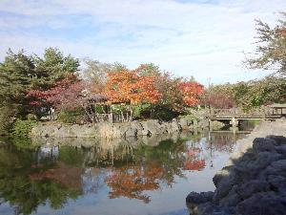

【恵み野中央公園】

**利用時間と休館日**

《入所時間》13：00～21:00

　※ご到着が遅れる場合はご連絡ください。

《退所時間》10：00まで

《休館日》12月29日～翌年の1月3日

**利用料金**

納入書を利用当日にお渡しします。恵庭市内に支店がある指定金融機関（道内のゆうちょ銀行を含む）にて、利用日から**２週間以内**にお支払いください。

|  |  |  |  |  |  |  |
| --- | --- | --- | --- | --- | --- | --- |
| 区分 | 小学生、中学生 | | 高校生 | | その他（引率者等） | |
| 市内 | 市外 | 市内 | 市外 | 市内 | 市外 |
| 料金 （1泊1名） | 500円 | 1,000円 | 900円 | 1,800円 | 1,800円 | 3,600円 |

《料金の減額》  
恵庭市内の団体の引率者（指導者等）が、青少年宿泊研修施設に宿泊する場合、減額（１/２）の対象となりますので、利用申請時に併せて使用料**減額申請書**をご提出ください。  
※市内の団体とは、恵庭市内に活動の拠点を置く団体をいいます。

恵庭市青少年宿泊研修施設は、少年団や部活動、青少年スポーツ団体、サークルなど、青少年団体に幅広くご利用いただけます。ただし、1名以上の引率者が同伴し、5名以上（引率者を含まない）の宿泊利用に限ります。

**宿泊利用の流れ**

入所時は、受付にて部屋の鍵、納入書を受け取ってください。  
《平　　日》13:00～17:30　RBパーク事務所受付カウンター  
　　　　　　17:30～21:00　管理人室（夜間受付）

入口



【RBパーク1階 受付場所】

管理人室

事務所

正面入口

23時以降侵入不可

《土日祝日》13:00～21:00　管理人室（夜間受付）

※夜間21:00～翌5:30まで正面玄関は施錠されます。  
また、23:00以降、１階緑色の部分は侵入不可となります。

予約した利用日を変更、予約をキャンセルする場合は、直ちにRBパークへご連絡ください。  
利用人数の変更については、利用日の3日前までに、確定した人数をお知らせください。

**利用日の変更・キャンセルなど**

入所の際は、RBパーク館内の掲示物等をご覧いただき、必ず、非常口、避難経路の位置などをご確認ください。また、当施設では、救急対応はできかねますので、事前に救急医療品の準備、最寄りの医療機関をご確認ください。

**非常口・避難経路**

《定　員》すずらん14名   カワセミ14名   計28名  
《設　備》空調（エアコン、換気扇） 、洗面台（2台）、流し台、靴箱、冷蔵庫、物干し台、加湿器、

**3階 宿泊室「すずらん」「カワセミ」**

電気ポッド、ドライヤー（2個）、懐中電灯、ランタン（2個）  
《その他》 [RBパーク内宿泊棟（ビジネスタイプ）](http://www.rbp.co.jp/stay.html)も併せて特別価格で利用することができます。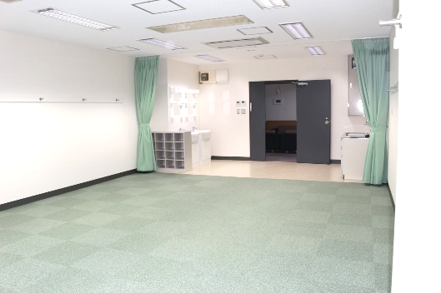　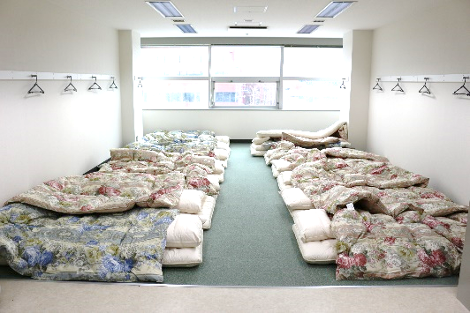　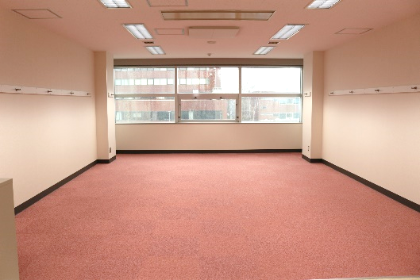

【宿泊室カワセミ】

【宿泊室すずらん】

【宿泊室すずらん】

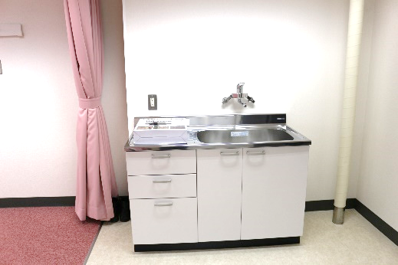　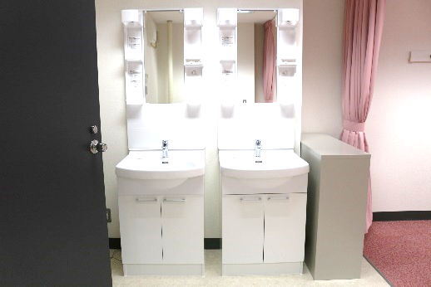　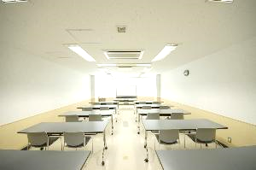

【研修室】

【洗面台】

【流し台】

**3階 研修室**

《収容人数》　20～30名　　　　　　　　　　　　《面　　積》　50平方メートル

《設　　備》　エアコン・空調設備　　　　　　　　《利用時間》　9:00～21:00

※食事場所としてもご利用いただけます。

**2階 シャワールームと洗濯乾燥機**

シャワールームには、4つのブースがあります。2台の洗濯乾燥機が設置されていますので、ご利用ください。

《利用時間》 13:00～22:00  
※歯ブラシ、洗濯用洗剤等のアメニティ用品の用意はありませんのでご持参ください。

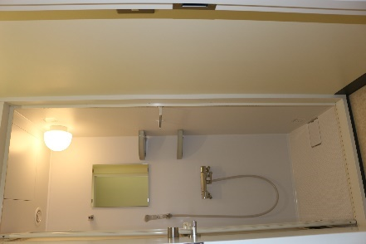　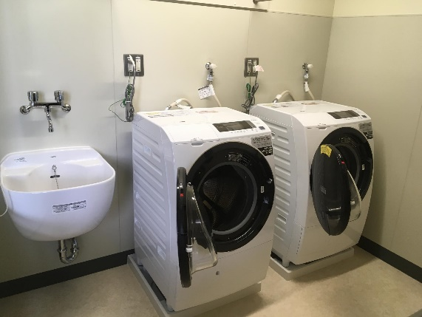

【シャワーブース】

【洗濯乾燥機】

**利用に際しての留意事項**

《食事について》  
当施設では、食事の提供はありません。近隣の飲食店、お弁当など、各団体でご対応ください。  
《ゴミの取り扱い》  
お弁当の食べ残しや空容器など、持ち込んだゴミはすべてお持ち帰りいただきます。ただし、RBパーク館内の自動販売機で購入した飲料のペットボトル類については備え付けの回収箱をご利用ください。  
《駐車場》  
RBパーク駐車場をご利用ください。近隣施設（大型スーパー、図書館など）の駐車場には駐車しないでください。  
《貴重品・私物》  
貴重品や私物の盗難、紛失には、一切の責任を負いかねます。管理には十分ご注意ください。外出の際に宿泊室、研修室の施錠が必要な場合は、受付または管理人室にご連絡ください。  
《喫煙》  
RBパーク館内に設置された喫煙コーナーをご利用ください。

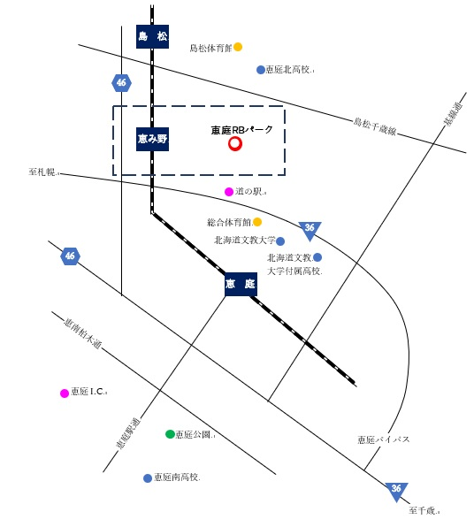

**《徒歩》**恵み野駅東口から15分

**《エコバス（**[**えにわコミュニティバス**](https://www.city.eniwa.hokkaido.jp/kurashi/kurashi_tetsuzuki/kotsu/eniwacommunitybus/5088.html)**）でお越しの方》**  
JR恵み野駅東口（循環Bコース島松駅行き）➡図書館前降車

**交通アクセス**

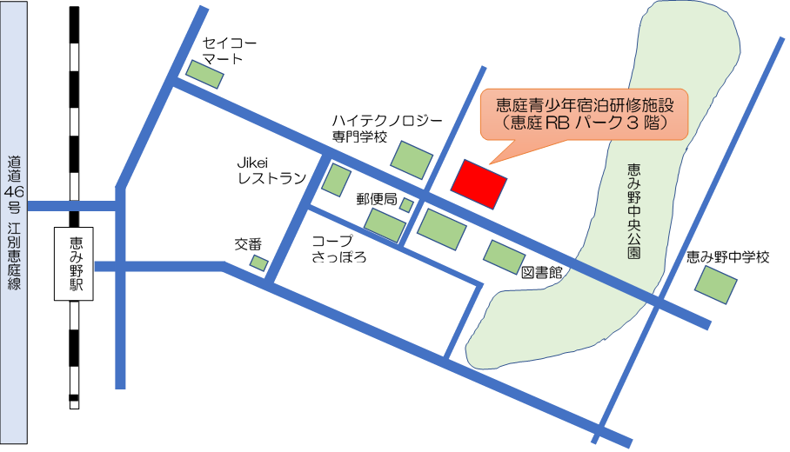



**お申込み・お問い合わせ**

〒061-1374 恵庭市恵み野北3丁目1-1　恵庭リサーチ・ビジネスパーク株式会社  
電話：0123-36-3113　ファクス番号：0123-36-3391　Mail：[soumu@rbp.co.jp](mailto:soumu@rbp.co.jp)

**利用料金**